OSNOVNA ŠKOLA IVANA PERKOVCA
Šenkovec, Zagrebačka 30

Š k o l s k a k u h i n j a

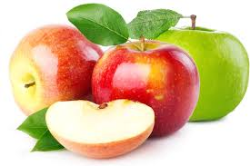

J E L O V N I K

PRODUŽENI BORAVAK
03.10.2022. – 07.10.2022.

DORUČAK RUČAK
PONEDJELJAK:
Polubijeli kruh, maslac, pekmez, čaj Faširanci, pire- krumpir, špinat, kruh, sok
UTORAK:
Domaći kolač od mrkve, sok Ričet s kobasicama, kukuruzni kruh, voće

SRIJEDA:
Kukuruzni žganci, mlijeko Svinjsko pečenje, pečeni krumpir,
salata od kupusa s kukuruzom,
raženi kruh

ČETVRTAK:
Polubijeli kruh, Linolada, kakao Varivo od mahuna s hrenovkama, kruh, voće

PETAK:
Sendvič, čaj s medom i limunom Juha od rajčice, zapečeni domaći štrukli, voće

D o b a r t e k !

